No.2009-0130
2009/10/7
株式会社 ブリッツ
追加適合のご案内


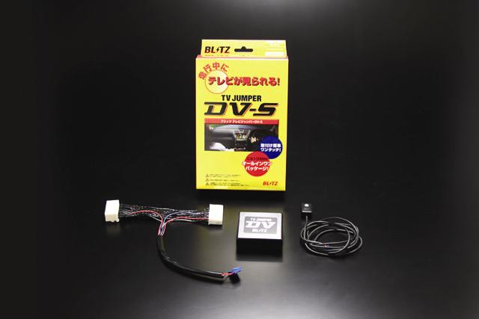
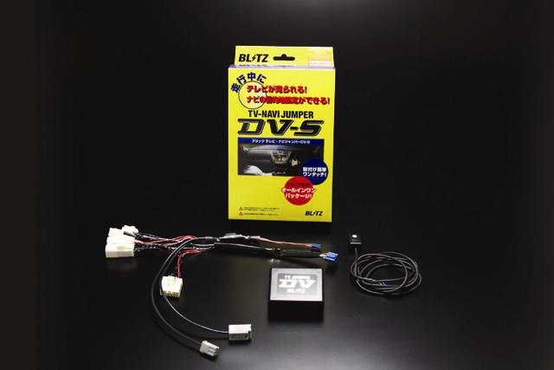

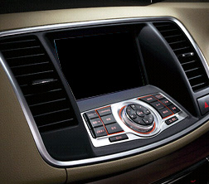

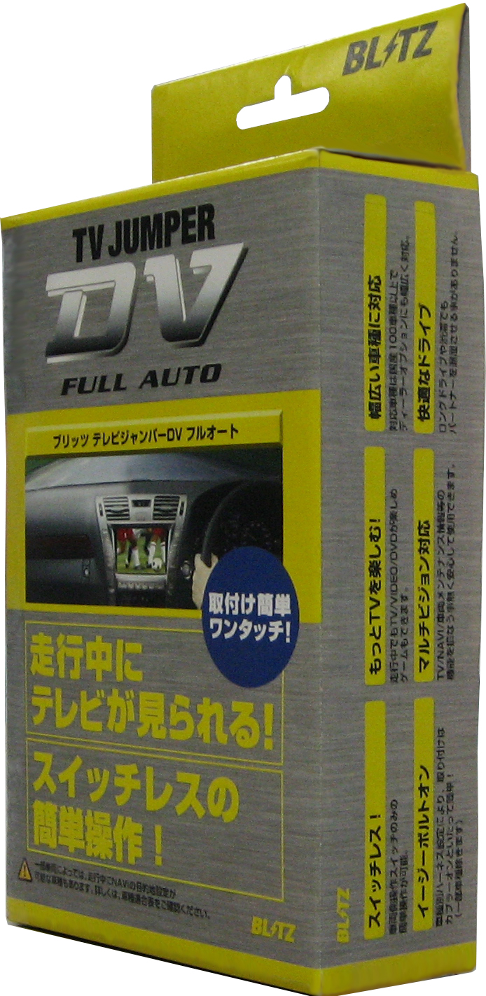

NISSAN TEANA
カーウィングスナビゲーションシステム
(地デジ内蔵・HDD方式)

t

適合車種情報
メーカー  (Maker) | 車種/システム  (Vehicle/System) | 年式  (Model Year） | 型式  （Model） | 備考  （Remarks） | TVハーネス  取付位置 | NAVIハーネス  取付位置
NISSAN | ティアナ(TEANA)  カーウィングスナビゲーションシステム  (地デジ内蔵・HDD方式) | 09/08- | J32,PJ32,TNJ32 | - | ナビユニット裏側 | -
NISSAN | デュアリス(DUALIS)  カーウィングスナビゲーションシステム  (地デジ内蔵・HDD方式) | 09/09- | KJ10,KNJ10 | - | ナビユニット裏側 | -

商品情報
同乗者が･･･ | 走行中にTVを見たい |  | 走行中にTVを見たい  +目的地設定をしたい
同乗者が･･･ | FULL AUTO(スイッチ無タイプ) | DV-S(スイッチ付タイプ) | DV-S(スイッチ付タイプ)
商品名  (Product Name) | - | TSBN-23 | ←
本体価格  (MSRP) | - | オープン価格 | ←
コードNo.  (Code No.) | - | 10617 | ←
JANコード  (JAN Code) | - | 4959094106173 | ←
※TSBN-23で走行中にTV視聴及びナビゲーションの目的地設定が可能になります。

同乗者が・・・ | TV/J DV-S | ノーマル
走行中にTVが見られる。※1 | ○ | ×
走行中にDVD/VIDEOが見られる。※2 | ○ | ×
走行中に目的地設定ができる。 | ○ | ×
※1.テレビチューナー及びテレビアンテナが装備されている場合に限ります。
※2.DVD/VIDEOが装備されている場合に限ります。

